Memoriu de prezentare al proiectului
Construire filegorie

IVO PATAKA S.R.L.

Cuprins
Cuprins 2
I. Denumirea proiectului 3
II. Titular 3
III. Descrierea proiectului 4
a) Rezumatul proiectului 4
b) Justificarea necesităţii proiectului 4
c) Valoarea proiectului 4
d) Perioada de implementare propusă 4
e) Planşe reprezentând limitele amplasamentului proiectului, inclusiv orice suprafaţă de teren solicitată pentru a fi folosită temporar (planuri de situaţie şi amplasamente) 4
f) Descriere a caracteristicilor fizice ale întregului proiect, formele fizice ale proiectului (planuri, clădiri, alte structuri, materiale de construcție și altele) 4
IV. Descrierea lucrărilor de demolare necesare: 5
V. Descrierea amplasării proiectului 6
VI. Descrierea tuturor efectelor semnificative posibile asupra mediului ale proiectului, în limita informațiilor disponibile: 6
A. Surse de poluanți și instalații pentru reținerea, evacuarea și dispersia poluanților în mediu: 6
a) protecția calității apelor: 6
b) protecția aerului: 7
c) protecția împotriva zgomotului și vibrațiilor: 7
d) protecția împotriva radiațiilor: 7
e) protecția solului și a subsolului: 7
g) protecția ecosistemelor terestre și acvatice: 7
g) protecția așezărilor umane și a altor obiective de interes public: 7
h) prevenirea și gestionarea deșeurilor generate pe amplasament în timpul realizării proiectului/în timpul exploatării, inclusiv eliminarea: 8
i) gospodărirea substanțelor și preparatelor chimice periculoase: 8
B. Utilizarea resurselor naturale, în special a solului, a terenurilor, a apei și a biodiversității. 8
VII. Descrierea aspectelor de mediu susceptibile a fi afectate în mod semnificativ de proiect: 8
VIII. Prevederi pentru monitorizarea mediului 9
IX. Legătura cu alte acte normative și/sau planuri/programe/strategii/documente de planificare: 9
X. Lucrări necesare organizării de șantier 10
XI. Lucrări de refacere a amplasamentului la finalizarea investiției, în caz de accidente și/sau la încetarea activității, în măsura în care aceste informații sunt disponibile: 10
XII. Anexe - piese desenate: 10
XIII. Pentru proiectele care intră sub incidenţa prevederilor art. 28 din Ordonanţa de urgenţă a Guvernului nr. 57/2007 privind regimul ariilor naturale protejate, conservarea habitatelor naturale, a florei şi faunei sălbatice, aprobată cu modificări şi completări prin Legea nr. 49/2011, cu modificările şi completările ulterioare, memoriul va fi completat cu următoarele: 11
XIV. Pentru proiectele care se realizează pe ape sau au legătură cu apele, memoriul va fi completat cu următoarele informaţii, preluate din Planurile de management bazinale, actualizate: 15
XV. Criteriile prevăzute în anexa nr. 3 la Legea nr. ..... privind evaluarea impactului anumitor proiecte publice şi private asupra mediului se iau în considerare, dacă este cazul, în momentul compilării informaţiilor în conformitate cu punctele III - XIV. 16

I. Denumirea proiectului

Memoriu de prezentare a proiectului ”Construire filegorie”, Sat Izvoare, comuna Zetea, nr. F.N., județul Harghita

Echipa de specialişti: Semnături:

Ambrus László, ecolog ______________________________

II. Titular

Titular
- numele persoanei juridice: IVO PATAKA SRL;
- adresa poștală: sat Izvoare, comuna Zetea, nr 80/E, jud. Harghita;
- numărul de telefon, de fax si adresa de e-mail, adresa paginii de internet: tel./fax: , tel. mobil:;
- Numele persoanelor de contact:
Ambrus László – 0740174762
- Elaboratorii memoriului:
Ecologis Consulting SRL
Odorheiu Secuiesc, str. Albinelor nr. 4
tel: 0740-174762, 0746248953
www.ecologis.ro

III. Descrierea proiectului

Rezumatul proiectului
Pe terenul situat în intravilanul satului Izvoare, nr. FN, identificat prin nr. cadastral 50697, se dorește construirea unei filegorii, cu regim de înălțime parter. Terenul studiat are o suprafață de 4343mp. Terenul studiat are o formă neregulată conform planului de situație. Terenul studiat se învecinează cu parcele aflate în proprietate privată la nord, est şi vest și cu drum spre sud. Pe teren se află o casă de locuit – de fapt o casă de vacanță (supr. constr.: 119,26m2, supr. constr. desfășurată: 311,09m2, supr. utilă totală:245,73m2, supr. locuibilă totală: 107,75m2; POT existent: 5,1%, CUT existent: 0,13).
Terenul se află în proprietatea beneficiarului. Clădirea propusă se va construi la o distanță de 18,00m de la casa de locuit existentă, la o distanță de 26.97m de la limita de proprietate sud-vestică.

Justificarea necesităţii proiectului
Anexa va servi nevoile personale ale proprietarului.

Valoarea proiectului

Perioada de implementare propusă
3 luni.

Planşe reprezentând limitele amplasamentului proiectului, inclusiv orice suprafaţă de teren solicitată pentru a fi folosită temporar (planuri de situaţie şi amplasamente)
Anexa nr. 1: plan de situație
Anexa nr. 2: plan de amplasament

Descriere a caracteristicilor fizice ale întregului proiect, formele fizice ale proiectului (planuri, clădiri, alte structuri, materiale de construcție și altele)
- Suprafața construită va fi 28,00 m²
- Suprafața construită desfășurată va fi 28,00 m²
- Suprafața utilă totală va fi 25,00 m²

Repartizarea pe nivele a spațiilor va fi următoarea:
Parter:
- Filegorie-25,00 m²

Bilanț teritorial propus
- Suprafața terenului studiat: 4.343,00 m² din care
- Casa de locuit existentă: 120,00 m²
- Filegoria propusă: 28,00 m²
- Curte amenajată propusă: 4.195,00 m²

- POT propus: 3.40%
- CUT propus: 0,03

- descrierea instalației și a fluxurilor tehnologice existente pe amplasament (după caz);
Nu este cazul.
- descrierea proceselor de producție ale proiectului propus, în funcție de specificul investiției, produse și subproduse obținute, mărimea, capacitatea;
Nu este cazul.
- materiile prime, energia și combustibilii utilizați, cu modul de asigurare a acestora;
- racordarea la rețelele utilitare existente în zonă;
Racordare gaze: nu este cazul
Racordare electricitate: investiţia va fi racordată la reţeaua națională de electricitate prin casa de locuit existent.
Apă şi canalizare: nu este cazul
- descrierea lucrărilor de refacere a amplasamentului în zona afectată de execuția investiției;
Lucrările se vor executa numai pe terenul beneficiarului. La finalizarea lucrărilor se vor îndepărta toate resturile de materiale rămase în urma activităţii de construcţie şi se va proceda la valorificarea/eliminarea tuturor categoriilor de deşeuri generate, cu respectarea prevederilor Legii nr 211/2011 privind regimul deşeurilor cu completările ulterioare, prin colaborarea cu firme specializate de colectare şi valorificare deşeuri.
- căi noi de acces sau schimbări ale celor existente;
Accesul pe teren se realizează dinspre latura sudică, nu sunt necesare căi noi de acces
- resursele naturale folosite în construcție și funcționare;
- metode folosite în construcție;
Filegoria va avea structură din cadre din lemn de brad ecarisat. Plăcile pe sol vor fi din beton armat monolit. Clădirea va avea fundații continue din beton simplu monolit și șarpantă din grinzi din lemn de brad ecarisat.
Închideri exterioare și compartimentări interioare
Închiderea exterioară a clădirii va fi alcătuită din pereți cu structură din lemn de brad ecarisat (cu sectiune transversala 15x15cm). Elevațiile clădirii vor fi din beton armat monolit cu o lățime de 25cm. Placa peste sol va fi din beton armat monolit. Învelitoarea va fi din tablă ondulată de culoare roșu cărămiziu.
Finisaje interioare
Pardoseli
Pardoselile vor fi: beton în toate încăperile.
Finisaje exterioare
Elevațiile clădirii vor fi din beton armat aparent. Elementele structurale și nestructurale vizibile de lemn se vor trata cu lazur de lemn.
Acoperișul și învelitoarea
Acoperișul clădirii va fi șarpantă din grinzi din lemn de brad ecarisat. Învelitoarea va fi din tablă ondulată de culoare roșu cărămiziu. Jgheaburile și burlanele vor fi din tablă zincată.
- planul de execuție, cuprinzând faza de construcție, punerea în funcțiune, exploatare, refacere și folosire ulterioară;
Obiectivul va fi realizat şi pus în funcţiune după obţinerea tuturor autorizaţiilor. Nu este necesară refacere şi folosire ulterioară.
- relația cu alte proiecte existente sau planificate;
Nu se cunosc alte proiecte planificate care ar putea avea legătură cu proiectul studiat.
- detalii privind alternativele care au fost luate în considerare;
Nu au fost luate în considerare alte alternative.
- alte activități care pot apărea ca urmare a proiectului (de exemplu, extragerea de agregate, asigurarea unor noi surse de apă, surse sau linii de transport al energiei, creșterea numărului de locuințe, eliminarea apelor uzate și a deșeurilor);
Nu este cazul.
- alte autorizații cerute pentru proiect.
Nu este cazul.

IV. Descrierea lucrărilor de demolare necesare:
- planul de execuție a lucrărilor de demolare, de refacere și folosire ulterioară a terenului;
- descrierea lucrărilor de refacere a amplasamentului;
- căi noi de acces sau schimbări ale celor existente, după caz;
- metode folosite în demolare;
- detalii privind alternativele care au fost luate în considerare;
- alte activități care pot apărea ca urmare a demolării (de exemplu, eliminarea deșeurilor).

V. Descrierea amplasării proiectului
- distanţa faţă de graniţe pentru proiectele care cad sub incidenţa Convenţiei privind evaluarea impactului asupra mediului în context transfrontieră, adoptată la Espoo la 25 februarie 1991, ratificată prin Legea nr. 22/2001, cu completările ulterioare;
Nu este cazul.
- localizarea amplasamentului în raport cu patrimoniul cultural potrivit Listei monumentelor istorice, actualizată, aprobată prin Ordinul ministrului culturii și cultelor nr. 2.314/2004, cu modificările ulterioare, și Repertoriului arheologic național prevăzut de Ordonanța Guvernului nr. 43/2000 privind protecția patrimoniului arheologic și declararea unor situri arheologice ca zone de interes național, republicată, cu modificările și completările ulterioare;
Nu se găsesc monumente istorice în zona proiectului.
- hărţi, fotografii ale amplasamentului care pot oferi informaţii privind caracteristicile fizice ale mediului, atât naturale, cât şi artificiale şi alte informaţii
- folosințele actuale și planificate ale terenului atât pe amplasament, cât și pe zone adiacente acestuia: Amplasamentul se află în intravilanul localității.
Folosința actuală: curte cu casă de locuit.
- politici de zonare și de folosire a terenului
Zonarea şi folosirea terenului corespunde destinaţiei stabilite prin planurile de urbanism şi de amenajare a teritoriului.
- Destinația conform PUG: zonă mixtă de locuire permanentă și case de vacanță cu funcțiuni complementare existente
UTR: ULvrr Unitate teritorială de zonă mixtă: locuințe cu case de vacanță dispuse pe un parcelar de tip rural răsfirat.
- Utilizări interzise:
- funcțiuni comerciale și servicii a căror suprafață construită depășesc 100 m² generează un trafic important de persoane și mărfuri
- funcțiuni comerciale și servicii cu program de activitate după orele 22,00.
- lucrări de terasament de natură să afecteze amenajările și spațiile publice și construcțiile de pe parcelele adiacente
- arealele sensibile: Proiectul este situat în interiorului situl Natura 2000 ROSPA0034 Depresiunea și Munții Ciucului, la una din marginile acestuia. Situl ROSCI0090 Harghita Mădăraș se află la o distanță de aprox. 900 m.
- coordonatele geografice ale amplasamentului proiectului, care vor fi prezentate sub formă de vector în format digital cu referință geografică, în sistem de proiecție națională Stereo 1970;
Poziția centrală:
X: 551911.057
Y: 538132.398
- detalii privind orice variantă de amplasament care a fost luată în considerare.
Având în vedere regimul de proprietate nu am analizat alte variante.

VI. Descrierea tuturor efectelor semnificative posibile asupra mediului ale proiectului, în limita informațiilor disponibile:

A. Surse de poluanți și instalații pentru reținerea, evacuarea și dispersia poluanților în mediu:

a) protecția calității apelor:
- sursele de poluanți pentru ape, locul de evacuare sau emisarul;
Prin activitatea desfăşurată pe amplasament, obiectivul nu va afecta calitatea apelor de suprafaţă.
- stațiile și instalațiile de epurare sau de preepurare a apelor uzate prevăzute

b) protecția aerului:
- sursele de poluanți pentru aer, poluanți, inclusiv surse de mirosuri;
În perioada de realizare a construcției, emisiile vor consta în gazele de eșapament de la utilaje/autovehicule folosite pentru transportul diverselor materiale.
- instalațiile pentru reținerea și dispersia poluanților în atmosferă;

c) protecția împotriva zgomotului și vibrațiilor:
- sursele de zgomot și de vibrații;
În faza de construire, sursele de zgomot şi vibraţii care sunt reprezentate de maşinile şi utilajele folosite pentru construire, montare. Zgomotul şi vibrațiile nu vor atinge un nivel ridicat, ele având un caracter temporar.
În faza de funcţionare, obiectivul nu va reprezenta o sursă de zgomot şi vibraţii. Nivelul zgomotului va fi redus.
- amenajările și dotările pentru protecția împotriva zgomotului și vibrațiilor;

d) protecția împotriva radiațiilor:
- sursele de radiații;
Nu este cazul.
- amenajările și dotările pentru protecția împotriva radiațiilor;

e) protecția solului și a subsolului:
- sursele de poluanți pentru sol, subsol, ape freatice și de adâncime;
Apele uzate menajere.
- lucrările și dotările pentru protecția solului și a subsolului;
Apele uzate menajere vor fi evacuate ún bazin vidanjabil.

protecția ecosistemelor terestre și acvatice:
- identificarea arealelor sensibile ce pot fi afectate de proiect;
Ecosistemele terestre si acvatice nu vor fi afectate de amplasarea construcției.
- lucrările, dotările și măsurile pentru protecția biodiversității, monumentelor naturii și ariilor protejate
Nu este cazul.

g) protecția așezărilor umane și a altor obiective de interes public:
- identificarea obiectivelor de interes public, distanța față de așezările umane, respectiv față de monumente istorice și de arhitectură, alte zone asupra cărora există instituit un regim de restricție, zone de interes tradițional și altele;
Distanța de la fațada celei mai apropiate case de locuit este de aprox. 60 m.
- lucrările, dotările și măsurile pentru protecția așezărilor umane și a obiectivelor protejate și/sau de interes public;
Nu este cazul.

h) prevenirea și gestionarea deșeurilor generate pe amplasament în timpul realizării proiectului/în timpul exploatării, inclusiv eliminarea:
- lista deșeurilor (clasificate și codificate în conformitate cu prevederile legislației europene și naționale privind deșeurile), cantități de deșeuri generate;
- deşeuri municipale in amestec - cod deșeu 20.03.01, rezultate din activităţile gospodărești
- programul de prevenire și reducere a cantităților de deșeuri generate;
- planul de gestionare a deșeurilor;
Deșeurile menajere rezultate din activitate se vor colecta în containere speciale. Se vor transporta la depozitul de deşeuri de către firma de specialitate.

i) gospodărirea substanțelor și preparatelor chimice periculoase:
- substanțele și preparatele chimice periculoase utilizate și/sau produse;
Nu este cazul.
- modul de gospodărire a substanțelor și preparatelor chimice periculoase și asigurarea condițiilor de protecție a factorilor de mediu și a sănătății populației.

B. Utilizarea resurselor naturale, în special a solului, a terenurilor, a apei și a biodiversității.

VII. Descrierea aspectelor de mediu susceptibile a fi afectate în mod semnificativ de proiect:
- impactul asupra populației, sănătății umane, biodiversității (acordând o atenție specială speciilor și habitatelor protejate), conservarea habitatelor naturale, a florei și a faunei sălbatice, terenurilor, solului, folosințelor, bunurilor materiale, calității și regimului cantitativ al apei, calității aerului, climei (de exemplu, natura și amploarea emisiilor de gaze cu efect de seră), zgomotelor și vibrațiilor, peisajului și mediului vizual, patrimoniului istoric și cultural și asupra interacțiunilor dintre aceste elemente. Natura impactului (adică impactul direct, indirect, secundar, cumulativ, pe termen scurt, mediu și lung, permanent și temporar, pozitiv și negativ);
Impactul asupra sănătăţii umane este nesemnificativ, atât în perioada de construire, cât şi în cea de funcţionare.
Proiectul nu va avea impact negativ asupra folosinţelor, bunurilor materiale, zgomotelor şi vibraţiilor, peisajului şi mediului vizual, patrimoniului istoric şi cultural şi asupra interacţiunilor dintre aceste elemente
În perioada de derulare a lucrărilor de construire, solul poate fi afectat în urma unor scurgeri accidentale de produse petroliere de la autovehiculele şi utilajele folosite, dar şi în urma depozitării necontrolate, direct pe sol, a materialelor utilizate şi a deşeurilor rezultate.
Din punct de vedere al calităţii aerului, în perioada de construire, există emisii provenite de la autovehiculele şi utilajele folosite pentru transportul diverselor materiale, dar şi pulberi ca urmare a lucrărilor de construire propriu-zise. Având în vedere durata limitată a acestor lucrări, impactul va fi redus.
În perioada de construire sursele de zgomot şi vibraţii vor avea un caracter temporar şi nu vor genera un impact major asupra populaţiei şi sănătăţii umane, dar pot deranja păsările care cuibăresc sau se hrănesc în zonă.
- extinderea impactului (zona geografică, numărul populației/habitatelor/speciilor afectate);
Zona de impact va fi limitată la vecinătățile amplasamentului proiectului. În perioada de construire, pulberile eliberate în atmosferă vor avea impact asupra aerului dar vor fi limitate numai la zona în care se vor desfăşura lucrările de construire.
- magnitudinea și complexitatea impactului;
- probabilitatea impactului;
- durata, frecvența și reversibilitatea impactului;
- măsurile de evitare, reducere sau ameliorare a impactului semnificativ asupra mediului;
Pe perioada realizării construcţiilor se vor aplica următoarele măsuri tehnice/operaţionale de evitare/reducere ale impactului de mediu:
- folosirea de utilaje de construcţie moderne;
- executarea lucrărilor de construcţii numai pe suprafaţa special destinată acestui lucru, fără a se afecta alte suprafeţe de teren;
- se recomandă evitarea tăierii arborilor, arbuştilor și a tufișurilor în perioada de vegetație.
- limitarea la minim a suprafețelor ocupate de organizările de șantier. Se interzice depozitarea materialelor de construcţie pe pajiştile din zonă.
- În cazul producerii unor curgeri accidentale la maşinile şi utilajele folosite la execuţia lucrării, acestea se vor capta în rezervoare metalice şi se vor transporta la staţii speciale de reciclare.
- gunoaiele menajere provenite de la organizarea de şantier vor intra în circuitul de evacuare al exploatării de gospodărie comunală.
- natura transfrontalieră a impactului
Distanţa faţă de graniţe este foarte mare, astfel încât nu va exista impact transfrontalier.

VIII. Prevederi pentru monitorizarea mediului
- dotări și măsuri prevăzute pentru controlul emisiilor de poluanți în mediu, inclusiv pentru conformarea la cerințele privind monitorizarea emisiilor prevăzute de concluziile celor mai bune tehnici disponibile aplicabile. Se va avea în vedere ca implementarea proiectului să nu influențeze negativ calitatea aerului în zonă.
Deoarece proiectul nu va avea impact semnificativ asupra mediului, considerăm că nu este necesară monitorizarea mediului nici în timpul construcțiilor și nici în perioada de exploatare.

IX. Legătura cu alte acte normative și/sau planuri/programe/strategii/documente de planificare:
A. Justificarea încadrării proiectului, după caz, în prevederile altor acte normative naționale care transpun legislația Uniunii Europene: Directiva 2010/75/UE (IED) a Parlamentului European și a Consiliului din 24 noiembrie 2010 privind emisiile industriale (prevenirea și controlul integrat al poluării), Directiva 2012/18/UE a Parlamentului European și a Consiliului din 4 iulie 2012 privind controlul pericolelor de accidente majore care implică substanțe periculoase, de modificare și ulterior de abrogare a Directivei 96/82/CE a Consiliului, Directiva 2000/60/CE a Parlamentului European și a Consiliului din 23 octombrie 2000 de stabilire a unui cadru de politică comunitară în domeniul apei, Directiva-cadru aer 2008/50/CE a Parlamentului European și a Consiliului din 21 mai 2008 privind calitatea aerului înconjurător și un aer mai curat pentru Europa, Directiva 2008/98/CE a Parlamentului European și a Consiliului din 19 noiembrie 2008 privind deșeurile și de abrogare a anumitor directive, și altele).
Nu este cazul.
B. Se va menționa planul/programul/strategia/documentul de programare/planificare din care face proiectul, cu indicarea actului normativ prin care a fost aprobat.
Nu este cazul.

X. Lucrări necesare organizării de șantier
- descrierea lucrărilor necesare organizării de șantier;
- localizarea organizării de șantier;
- descrierea impactului asupra mediului a lucrărilor organizării de șantier;
- surse de poluanți și instalații pentru reținerea, evacuarea și dispersia poluanților în mediu în timpul organizării de șantier;
- dotări și măsuri prevăzute pentru controlul emisiilor de poluanți în mediu.

XI. Lucrări de refacere a amplasamentului la finalizarea investiției, în caz de accidente și/sau la încetarea activității, în măsura în care aceste informații sunt disponibile:
- lucrările propuse pentru refacerea amplasamentului la finalizarea investiției, în caz de accidente și/sau la încetarea activității;
La finalizarea investiţiei:
- îndepărtarea tuturor utilajelor şi echipamentelor folosite, precum şi a materialelor neutilizate;
- eliminarea și/sau valorificarea deşeurilor produse conform cerinţelor legislaţiei gestionării deşeurilor;
La încetarea activităţii
- aspecte referitoare la prevenirea și modul de răspuns pentru cazuri de poluări accidentale;
Constructorul va fi instruit cu privire la modul de răspuns în caz de accidente/avarii care pot provoca poluări. Se va dota organizarea de şantier cu materiale absorbante pentru situaţiile accidentale de scurgeri de hidrocarburi. Instalaţiile şi echipamentele vor fi utilizate numai de către angajaţii special instruiți pentru a se preveni eventualele defecțiuni.
- aspecte referitoare la închiderea/dezafectarea/demolarea instalației;
- modalități de refacere a stării inițiale/reabilitare în vederea utilizării ulterioare a terenului.

XII. Anexe - piese desenate:
1. planul de încadrare în zonă a obiectivului și planul de situație, cu modul de planificare a utilizării suprafețelor; formele fizice ale proiectului (planuri, clădiri, alte structuri, materiale de construcție și altele); planșe reprezentând limitele amplasamentului proiectului, inclusiv orice suprafață de teren solicitată pentru a fi folosită temporar (planuri de situație și amplasamente);
2. schemele-flux pentru procesul tehnologic și fazele activității, cu instalațiile de depoluare;
Nu este cazul
3. schema-flux a gestionării deșeurilor;
Nu este cazul
4. alte piese desenate, stabilite de autoritatea publică pentru protecția mediului.
Nu este cazul

XIII. Pentru proiectele care intră sub incidenţa prevederilor art. 28 din Ordonanţa de urgenţă a Guvernului nr. 57/2007 privind regimul ariilor naturale protejate, conservarea habitatelor naturale, a florei şi faunei sălbatice, aprobată cu modificări şi completări prin Legea nr. 49/2011, cu modificările şi completările ulterioare, memoriul va fi completat cu următoarele:
- descrierea succintă a proiectului şi distanţa faţă de aria naturală protejată de interes comunitar, precum şi coordonatele geografice (Stereo 70) ale amplasamentului proiectului. Aceste coordonate vor fi prezentate sub formă de vector în format digital cu referinţă geografică, în sistem de proiecţie naţională Stereo 1970, sau de tabel în format electronic conţinând coordonatele conturului (X, Y) în sistem de proiecţie naţională Stereo 1970;
Pe terenul situat în intravilanul satului Izvoare, nr. FN, identificat prin nr. cadastral 50697, se dorește construirea unei filegorii, cu regim de înălțime parter. Terenul studiat are o suprafață de 4343mp. Terenul studiat are o formă neregulată conform planului de situație. Terenul studiat se învecinează cu parcele aflate în proprietate privată la nord, est şi vest și cu drum spre sud. Pe teren se află o casă de locuit (supr. constr.: 119,26m2, supr. constr. desfășurată: 311,09m2, supr. utilă totală:245,73m2, supr. locuibilă totală: 107,75m2; POT existent: 5,1%, CUT existent: 0,13).
Terenul se află în proprietatea beneficiarului. Clădirea propusă se va construi la o distanță de 18,00m de la casa de locuit existentă, la o distanță de 26.97m de la limita de proprietate sud-vestică.

Poziția centrală:
X: 551911.057
Y: 538132.398
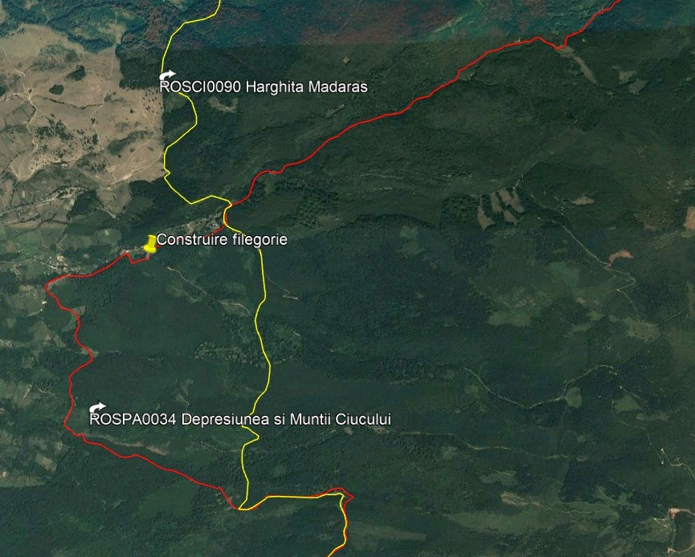
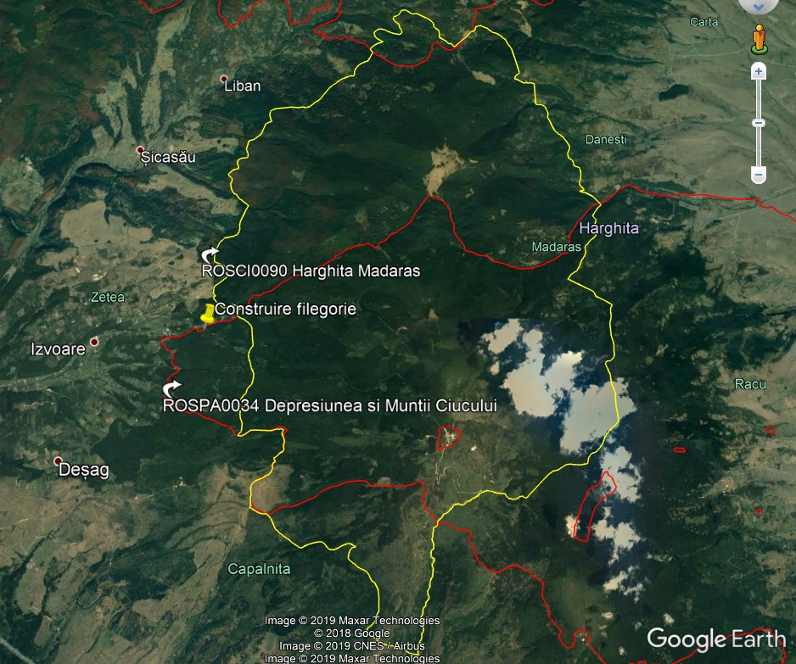
b) numele și codul ariei naturale protejate de interes comunitar;
Amplasamentul se află integral în situl de importanță comunitară ROSPA0034 Depresiunea și Munții Ciucului și la o distanță de aprox. 900 m de situl ROSCI0090 Harghita Mădăraș.

c) prezenţa şi efectivele/suprafeţele acoperite de specii şi habitate de interes comunitar în zona proiectului
Speciile de păsări pentru care situl a fost desemnat (Anexa I a Directivei Consiliului 79/409/CEE):
Specie |  |  |  | Populaţie |  |  |  | Sit
Cod | Denumire științifică | Tip | Mărime |  |  | Unit.  măsură | Categ. | A/B/C/D | A/B/C
 |  |  | Min. |  | Max. |  | C/R/V/P | Pop. | Conserv. | Izolare | Global
A223 | Aegolius funereus | P | 20 |  | 30 | P | C | C | B | C | B
A089 | Aquila pomarina | R | 18 |  | 20 | P | C | C | B | C | B
A104 | Bonasa bonasia | P | 70 |  | 100 | P | C | C | B | C | B
A224 | Caprimulgus europaeus | R | 20 |  | 35 | P | R | C | B | C | C
A031 | Ciconia ciconia | R | 110 |  | 130 | P | C | B | B | C | B
A030 | Ciconia nigra | R | 1 |  | 2 | P | V | C | B | C | B
A080 | Circaetus gallicus | R | 2 |  | 5 | P | R | C | B | C | B
A081 | Circus aeruginosus | C | 50 |  | 70 | i | R | C | B | C | B
A081 | Circus aeruginosus | R | 2 |  | 5 | P | R | C | B | C | B
A082 | Circus cyaneus | C | 20 |  | 30 | I | C | C | B | C | C
A084 | Circus pygargus | C | 20 |  | 40 | I | R | D
A122 | Crex crex | R | 150 |  | 200 | P | C | C | B | C | C
A239 | Dendrocopos leucotos | P | 13 |  | 17 | P | R | D
A429 | Dendrocopos syriacus | P | 10 |  | 20 | P | R | D
A236 | Dryocopus martius | P | 35 |  | 40 | P | C | C | B | C | B
A321 | Ficedula albicollis | R | 900 |  | 1100 | P | R | C | B | C | B
A320 | Ficedula parva | R | 120 |  | 160 | P | R | D
A217 | Glaucidium passerinum | P | 20 |  | 40 | P |  | C | B | C | B
A338 | Lanius collurio | R | 3000 |  | 3500 | P | R | C | B | C | B
A072 | Pernis apivorus | R | 35 |  | 40 | P | V | C | B | C | B
A072 | Pernis apivorus | C | 100 |  | 200 | I | V | C | B | C | B
A241 | Picoides tridactylus | P | 20 |  | 40 | P | C | C | B | C | B
A234 | Picus canus | P | 12 |  | 15 | P | R | D
A119 | Porzana porzana | R | 10 |  | 30 | P | C | C | B | C | B
A220 | Strix uralensis | P | 18 |  | 23 | P | C | C | B | C | B
A108 | Tetrao urogallus | P | 70 |  | 90 | i | P | C | B | C | B
Explicaţii: Tip: P – permanent, R – în reproducere, C-densitate, W-iernare; Mărime – mărimea populației din sit; Unit măsură: p – perechi, i – indivizi; Categorie: C-comun, R-rar, V-foarte rar, P-prezent, Sit. Pop. - Populaţia speciei în sit este: A – excelent reprezentat, B – bine reprezentat, C – semnificativ reprezentat, D – prezenţă nesemnificativă; Conserv: statut de conservare: A –excelentă, B – bună, C –conservare medie sau redusă; Izolare – A – populaţie (aproape) izolată, B – populaţie neizolată, dar pe marginea arealului de distribuţie, C – populaţie neizolată în arealul extins de distribuţie; Global – evaluare globală a valorii conservative a sitului: A – valoare excelentă, B – valoare bună, C - valoare semnificativă
Prezența speciilor în zona proiectului:
Cod | Specie | Prezență | Mențiuni
A223 | Aegolius funereus | +
A089 | Aquila pomarina | -
A104 | Bonasa bonasia | +
A224 | Caprimulgus europaeus | +
A031 | Ciconia ciconia | -
A030 | Ciconia nigra | -
A080 | Circaetus gallicus | -
A081 | Circus aeruginosus | -
A082 | Circus cyaneus | -
A084 | Circus pygargus | -
A122 | Crex crex | -
A239 | Dendrocopos leucotos | posibil | Poate să apară ocazional
A429 | Dendrocopos syriacus | -
A236 | Dryocopus martius | +
A321 | Ficedula albicollis | +
A320 | Ficedula parva | +
A217 | Glaucidium passerinum | +
A338 | Lanius collurio | +
A072 | Pernis apivorus | +
A241 | Picoides tridactylus | posibil | Nu cuibărește în zonă, dar poate să coboară de la altitudinile mai înalte
A234 | Picus canus | +
A119 | Porzana porzana | -
A220 | Strix uralensis | +
A108 | Tetrao urogallus | - | Nu sunt zone de rotit în apropiere
Notă:
+ | prezent (în zonă sau apropierea acestuia)
- | lipsește
posibil | poate să apară ocazional, în funcție de anotimp
d) se va preciza dacă proiectul propus nu are legătură directă cu sau nu este necesar pentru managementul conservării ariei naturale protejate de interes comunitar:
Situl Natura 2000 ROSPA0034 Depresiunea și Munții Ciucului nu are are plan de management – acesta fiind în curs de elaborare de către Asociația Microregională Pogány-havas.
În prezent administrarea este asigurată de Agenția Națională pentru Arii Naturale Protejate.
Proiectul nu este în legătură directă cu managementul conservării ariei naturale protejate de interes comunitar.
e) se va estima impactul potenţial al proiectului asupra speciilor şi habitatelor din aria naturală protejată de interes comunitar:
Cod | Specie | Impact
A223 | Aegolius funereus | 0
A089 | Aquila pomarina | 0
A104 | Bonasa bonasia | 0
A224 | Caprimulgus europaeus | 0
A031 | Ciconia ciconia | 0
A030 | Ciconia nigra | 0
A080 | Circaetus gallicus | 0
A081 | Circus aeruginosus | 0
A082 | Circus cyaneus | 0
A084 | Circus pygargus | 0
A122 | Crex crex | 0
A239 | Dendrocopos leucotos | 0
A429 | Dendrocopos syriacus | 0
A236 | Dryocopus martius | 0
A321 | Ficedula albicollis | 0
A320 | Ficedula parva | 0
A217 | Glaucidium passerinum | 0
A338 | Lanius collurio | -, 0
A072 | Pernis apivorus | 0
A241 | Picoides tridactylus | 0
A234 | Picus canus | 0
A119 | Porzana porzana | 0
A220 | Strix uralensis | 0
A108 | Tetrao urogallus | 0
Impact
+ | Impact pozitiv asupra speciei
- | Impact negativ asupra speciei
0 | Fără impact asupra speciei
În perioada construcției există posibilitatea apariției unor efecte negative, poate fi afectat în cazul unor tăieri de arbuști sfrânciocul roșiatic (Lanius collurio) care își construiește cuibul la o înălţime de până la 2 m de la sol, in mărăcini sau copaci mici.
Efectul asupra păsărilor răpitoare de zi și de noapte este redus, deoarece se pierde doar un procent foarte mic din potențialele locuri de hrănire a acestora.
Nu se anticipează piedici majore în asigurarea pe termen lung a „statutului de conservare favorabilă” a speciilor pentru care situl ROSPA0034 Depresiunea și Munții Ciucului a fost desemnat, deoarece:
- nu se modifică condiţiile specifice de habitat prin fragmentarea, distrugerea, modificarea ciclului nutrienţilor sau regimului hidrologic,
- nu va fi perturbat ciclul de viaţă (reproducere, hrănire, migraţie, odihnă) al populaţiilor speciilor.
- nu se pierd procente din suprafeţele habitatelor folosite pentru necesitățile de hrană, odihnă şi reproducere ale speciilor de interes comunitar.
Considerăm că planul nu va induce impact negativ asupra speciilor și habitatelor de importanță comunitară din siturile Natura 2000 ROSPA0034 Depresiunea și Munții Ciucului și ROSCI0090 Harghita Mădăraș.

XIV. Pentru proiectele care se realizează pe ape sau au legătură cu apele, memoriul va fi completat cu următoarele informaţii, preluate din Planurile de management bazinale, actualizate:
1. Localizarea proiectului:
- bazinul hidrografic;
- cursul de apă: denumirea şi codul cadastral;
- corpul de apă (de suprafaţă şi/sau subteran): denumire şi cod.
2. Indicarea stării ecologice/potenţialului ecologic şi starea chimică a corpului de apă de suprafaţă; pentru corpul de apă subteran se vor indica starea cantitativă şi starea chimică a corpului de apă.
3. Indicarea obiectivului/obiectivelor de mediu pentru fiecare corp de apă identificat, cu precizarea excepţiilor aplicate şi a termenelor aferente, după caz.

XV. Criteriile prevăzute în anexa nr. 3 la Legea nr. ..... privind evaluarea impactului anumitor proiecte publice şi private asupra mediului se iau în considerare, dacă este cazul, în momentul compilării informaţiilor în conformitate cu punctele III - XIV.

Semnătura şi ştampila

